

中国研究生创新实践系列大赛
中国光谷·“华为杯”第十九届中国研究生
数学建模竞赛

学 校 | 上海大学
参赛队号
队员姓名 | 1.
队员姓名 | 2.
队员姓名 | 3.

中国研究生创新实践系列大赛
中国光谷·“华为杯”第十九届中国研究生
数学建模竞赛

题 目 COVID-19疫情期间生活物资的科学管理问题
摘 要：

问题重述

问题背景

问题重述
本题给出了长春市COVID-19疫情期间9个区感染人数、隔离人口数量、生活物资投放点、交通网络及各区生活物资和蔬菜包相关数据，基于这些数据解决以下问题：
问题一：针对附件1的数据，判别和分析长春市实施蔬菜包前后的防疫效果。
【整体、9个区画图分析】 设计评价指标？
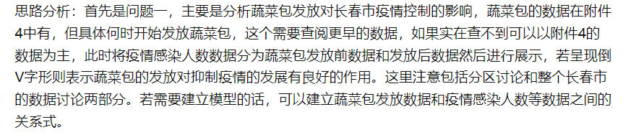
问题二：针对附件2、3、4的数据，讨论生活物资投放点数量设置的合理性，并考虑疫情发展、自然灾害等特殊情况，给出最优的选址数量、规模及潜在的备用场所位置。、
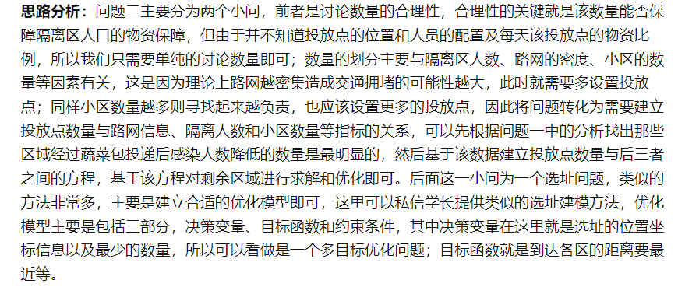
【子问题1. 建立投放点数量与路网信息、隔离人数和小区数量等指标的关系
子问题2. 建立多目标选址优化问题】
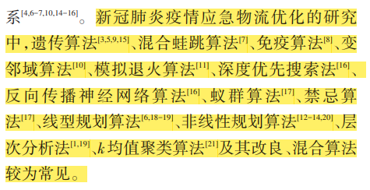
https://blog.csdn.net/TIQCmatlab/article/details/125510530
https://download.csdn.net/download/niujianglei/426436?spm=1001.2101.3001.6650.1&utm_medium=distribute.pc_relevant.none-task-download-2%7Edefault%7ECTRLIST%7EPaid-1-426436-blog-125510530.pc_relevant_3mothn_strategy_recovery&depth_1-utm_source=distribute.pc_relevant.none-task-download-2%7Edefault%7ECTRLIST%7EPaid-1-426436-blog-125510530.pc_relevant_3mothn_strategy_recovery&utm_relevant_index=2
基于城市大数据的应急服务设施多目标优化选址模型研究_李金泽

问题三：针对附件3、5的数据，根据蔬菜包需求及各小区的位置和人口信息，评价并调整4月10号至4月15号蔬菜包供应方案。
【采购量和发放量的关系 ARMA算法】

问题四：针对附件3的数据，讨论大规模封控情境下居民生活物资的发放方案。构建各物资来源、物资集散地、长春市所有小区的有序网络图，考虑卡车运送物资方案，结合指标分析和评价讨论所提发放预案的优势。
【考虑分级的构建配送中心-仓储店-社区需求点的三级网络，以提高客户满意度和降低总的配送成本为优化目标。】
突发疫情下考虑需求分级的蔬菜社区配送研究_张春燕

模型假设和符号说明

模型假设

符号说明

问题一的分析与求解

问题分析与计算过程

问题求解结果
有利于防控疫情，保障管控区物资稳定。

问题二的分析与求解

问题分析

投放点数量合理性分析

选址优化分析

结果
选址位置 | 所属区域 | 选址半径 | 管辖范围小区数 | 管辖范围人口数

问题三的分析与求解

问题四的分析与求解

模型评价与改进

模型的优点

模型的缺点

模型的改进
参考文献
附录A 程序代码

